患者姓名： {{ client }} | 性别：{{ sex }} | 年龄：{{ age }}岁 |  | 送检样本：{{ specimentype }}
原样本编号：{{ subbarcode }} | 病人ID：{{TROP2Info.patientId}} | 采样日期：NA |  | 送检单位：{{ hospital }}
原病理/临床诊断：{{ diseaseName }} |  |  | 接收日期：{{ receiveddate }}

组织切片质控
肿瘤细胞含量占比 | {{TROP2Info.tumorCellRatio}}
肿瘤细胞数是否大于100个 | {{TROP2Info.tumorCellCountOver100}}
镜下描述：活检组织中见大量的癌细胞，细胞呈圆形或椭圆形，核大染色深，核浆比增大，异型性明显。
{% if TROP2Info.TROP2HEBase64Str %}
{{ TROP2Info.TROP2HEBase64Str | pdi(131,94.4) }}{% endif %}
HE染色切片200X
检测结果：
检测项目 | 检测方法 | 检测抗体 | 肿瘤细胞阳性强度 | 检测结果  TPS：<1%  CPS：10
TROP2蛋白表达水平 | IHC | EPR20043 | 0 | {{TROP2Info.level0}}
 |  |  | 1+ | {{TROP2Info.level1}}
 |  |  | 2+ | {{TROP2Info.level2}}
 |  |  | 3+ | {{TROP2Info.level3}}
 |  |  | H Score | {{TROP2Info.HScore}}
H Score=1*(+)%+2* (++)%+3* (+++)%，H Score在0~300范围内。
1+：20倍目镜可见清晰肿瘤细胞胞膜表达；2+：10倍目镜可见清晰是肿瘤细胞胞膜表达；3+：4倍目镜可见清晰是肿瘤细胞胞膜表达

检测图谱：
{% if TROP2Info.TROP2yangkongBase64Str %}{{ TROP2Info.TROP2yangkongBase64Str| pdi(131,94.4) }}{% endif %} | {% if TROP2Info.TROP2yinkongBase64Str %}{{ TROP2Info.TROP2yinkongBase64Str | pdi(131,94.4) }}{% endif %} | {% if TROP2Info.TROP2PDBase64Str %}{{ TROP2Info.TROP2PDBase64Str | pdi(131,94.4) }}{% endif %}
TROP2 阳性对照 200X | TROP2 阴性对照 200X | TROP2 200X

检测人：{{TROP2Info.examiner}} | 审核医生： | {{TROP2Info.auditor}} | 报告日期： {{reportdate2}}
本次检测仅对所检测的标本负责，检测结果仅供医生参考，不能作为制定、修改、调整用药方案的唯一依据。

参考资料Reference Data

1. 关于TROP2
Trop2全称为人滋养细胞表面糖蛋白抗原2，是由TACSTD 2基因编码表达的细胞表面糖蛋白。正常情况下，Trop2主要表达于上皮细胞并在胚胎器官发育过程中起重要作用，在人体不同的组织中，Trop2表达水平不同，其中乳腺的表达水平最高。但在肿瘤细胞中，Trop2的表达显著升高，如乳腺癌（＞90%）、尿路上皮癌（＜83%）、胃癌（56%）、结肠直肠癌（68.4%）、某些肺癌、胰腺癌、前列腺癌、宫颈癌、头颈癌和卵巢癌等。
Trop2主要通过调节钙离子信号通路、细胞周期蛋白表达及降低纤黏蛋白黏附作用促进肿瘤细胞生长、增殖和转移。此外，Trop2也可以与Wnt信号级联中的β-连环蛋白相互作用，因而对细胞核癌基因的转录、细胞的增殖起作用。总的来说，Trop2的高表达与癌细胞的增殖、侵袭、转移扩散息息相关，造成肿瘤患者预后不良及生存期缩短。 因此Trop2作为广谱肿瘤标志物，成为开发抗体偶联药物（ADC）的新靶点。

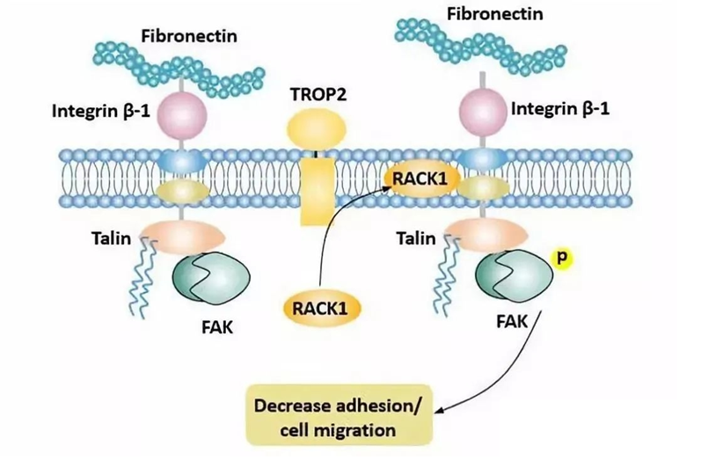
图1.TROP2促进肿瘤浸润和转移（图片来源：Cusabio）

2. Trop2药物临床研究
近年来，Trop2 ADC药物的研发进展迅速，Trodelvy（IMMU-132）于2020年获FDA批准上市，是全球首个上市的Trop2 ADC药物。Trodelvy的活性药物成分为sacituzumab govitecan，这是一种新型、首创的抗体药物偶联物（ADC）药物，由靶向TROP-2抗原的人源化IgG1抗体与化疗药物伊立替康（一种拓扑异构酶I抑制剂）的代谢活性产物SN-38偶联而成。目前Trodelvy获批了三项适应症，第一项适应症为先前至少接受过两种标准治疗进展的TNBC患者，Trodelvy实现了35%的ORR(n=235，Trop 2高、中、低表达组中ORR分别为44%、38%和22%)，而对照组中传统化疗组的ORR则仅有5%；mOS为12.1个月，相比化药组6.7个月的OS延长了快一倍；mPFS则达5.6个月(高、中、低表达组中分别为6.9、5.6和2.7个月)，明显优于传统疗法的1.7个月。第二项适应症尿路上皮癌的获批则是基于国际性2期单臂TROPHY研究，在112名可评估患者中，Trodelvy实现27.7%的ORR，其中CR为5.4%，部分缓解率达22.3%，mDoR为7.2个月。第三项适应症HR阳、HER2阴性乳腺癌基于TROPiCS-02研究，Trodelvy组的中位PFS和中位OS分别为5.5个月和14.4月，单药化疗组为4个月和11.2个月。
2024年首个国产Trop2 ADC佳泰莱（芦康沙妥珠单抗）获国家药品监督管理局（NMPA）批准于中国上市。佳泰莱（芦康沙妥珠单抗）获批用于既往至少接受过2种系统治疗的不可切除的局部晚期或转移性三阴性乳腺癌，该项批准是基于一项针对既往至少接受过2种系统治疗(其中至少1种治疗针对晚期或转移性阶段)的不可切除的局部晚期或转移性TNBC成人患者的随机、对照3期OptiTROP-Breast01研究的积极结果。与化疗相比，sac-TMT在无进展生存期（PFS）和总生存期（OS）方面均显示出具有显著统计学意义和临床意义的改善。

3. 参考文献
- Li X, Teng S, Zhang Y, et al. TROP2 promotes proliferation, migration and metastasis of gallbladder cancer cells by regulating PI3K/AKT pathway and inducing EMT [J]. Oncotarget, 2017, 8(29).
- Tsukahara Y, Tanaka M, Miyajima A. TROP2 Expressed in the Trunk of the Ureteric Duct Regulates Branching Morphogenesis during Kidney Development [J]. PLOS ONE, 2011, 6.
- Stoyanova T, Goldstein A S, Cai H, et al. Regulated proteolysis of Trop2 drives epithelial hyperplasia and stem cell self-renewal via β-catenin signaling [J]. Genes & Development, 2012, 26(20): 2271-2285.
- Cardillo T M, Govindan S V, Sharkey R M, et al. Sacituzumab Govitecan (IMMU-132), an Anti-Trop-2/SN-38 Antibody–Drug Conjugate: Characterization and Efficacy in Pancreatic, Gastric, and Other Cancers [J]. Bioconjugate Chemistry, 2015, 26(5): 919-931.
- Bardia A ,Tolaney S M , Punie K , et al. Biomarker Analyses in the Phase 3 ASCENT Study ofSacituzumab Govitecan Versus Chemotherapy in Patients with MetastaticTriple-Negative Breast Cancer[J]. Annals of Oncology, 2021, 32(7).
- Allyson, J,Ocean, et al. Sacituzumab govitecan (IMMU-132), an anti-Trop-2-SN-38antibody-drug conjugate for the treatment of diverse epithelial cancers: Safetyand pharmacokinetics.[J]. Cancer, 2017.
- Agatsuma T , Shu T , Hasegawa J , et al. Anti-Trop2 antibody-drug conjugate.

